Социальный проект «Маленький гражданин»
1. Молодёжный парламент Чагодощенского муниципального района
2.Актуальность: в настоящее время вопросам патриотического воспитания уделяется всё больше и больше внимания. Под патриотическим воспитанием понимается постепенное формирование любви к своей Родине, постоянная готовность к её защите. Патриотическое воспитание является основой всех основ, в зависимости от того, что вложено в душу ребенка в младшем возрасте, будет зависеть, каким он вырастет в будущем.
3. Содержание проекта:
Проект имеет две составляющие.
Первое - выдача памятных напутствий и медалей новорожденным, молодым семьям. Данные знаки будут иметь текстовку и символику, отражающую значимость происходящего события. Предполагается, что данные символы будут храниться в семье и подрастающий маленький гражданин, будет знать, что он рожден в нашей стране, в нашем поселке в год празднования его 90-летия, и в районе – в год празднования его 90-летия.
Поскольку проект «Маленький гражданин» является действующим и имеет положительные отклики у общественности, то планируется в 2018 году новорожденным, помимо памятных напутствий выдавать еще и медали с шильдой: «Маленькому Чагодощенцу!», которые планируется выдавать всем малышам, рождение которых регистрируется в Чагодощенском территориальном отделе ЗАГС.
Второе - проведение интерактивных занятий, презентаций, встреч, бесед, творческих конкурсов и игр патриотической направленности с детьми дошкольного и раннего школьного возраста.
4. Целевая аудитория.
Данный проект направлен на новорождённых детей, а также детей дошкольного и младшего школьного возраста, молодоженов
5.Цель:
- формирование целостной картины мира и первых чувств гражданственности у детей дошкольного и раннего школьного возраста;
- привить любовь у родному краю;
- запечатлеть важность таких событий в жизни каждого человека, как вступление в брак и рождение ребенка, отметить, что данные события произошли в годы празднования 90- летия п. Чагода и Чагодощенского района;
- познакомить детей с понятиями: государство, гражданин, с государственными символами (герб, флаг, гимн)
- увеличение демографической ситуации.

5. Задачи проекта:

- изготовление памятных грамот (напутствий) и медалей, с символикой поселка Чагода, Чагодощенского района и Молодежного парламента;
- разработка теоретических патриотических занятий.

6. Календарный план реализации проекта
№ | Мероприятия | Сроки | Количественные показатели
1 | Стар проекта | Март 2016 | 5 членов МП
2 | Поиск спонсорской помощи | В течение 2016 года | 4 спонсора
3 | Выдача напутствий рождённым в год 90-летия п. Чагода | В течение 2016 года | 141 новорождённый
4 | Проведение мероприятий патриотической направленности в начальные классах, с детьми обучающимся по адаптивной программе, в детских садах | Март- декабрь 2016 года | 4 занятия
5 | Выдача напутствий молодожёнам и новорождённым в год 90- летия района | В течение 2017
6 | Проведение мероприятий, приуроченных к Международному Дню семьи, памятным датам: День Флага, день конституции и др. | В течение 2017 года | 6 мероприятий
7 | Поиск спонсорской помощи | Июнь- август 2017 | 2 спонсора
8 | Изготовление эскиза медали | Август 2017 | 5 членов МП
9 | Изготовление памятных медалей | Сентябрь- ноябрь 2017 | 1 организация.
10 | Торжественное вручение первых медалей | Январь 2018 | 1-2 новорожденных
11 | Вручение медалей и напутствий при регистрации рождения | Январь- декабрь 2018
12 | Анализ проведённой работы, выводы. | Декабрь 2018

8.Имеющиеся ресурсы, для обеспечения реализации .
Основным ресурсом реализации данного проекта является то, что он уже действующий и имеет положительные отклики у населения. «Маленький гражданин» стартовал еще в марте 2016 года и был приурочен к празднованию 90 летнего юбилея поселка Чагода. При выписке из Чагодощенского роддома, родителям, у которых появился на свет ребёнок было выдано первое напутствие новорождённому.
В результате, в течении 2016 года такие памятные напутствия получил 141 ребенок.
В 2017 году Чагодощенскому району исполняется 90 лет. Было принято решение продолжить реализацию данного проекта. Напутствия выдаются новорождённым с отметкой о том, что они родились в год празднования 90-летнего юбилея Чагодощенского района. Помимо этого, разработаны напутствия и молодоженам, чей брак заключён в год 90 - летия Чагодощенского района.
В течение 2016-2017 года осуществляли мероприятия патриотической направленности, приуроченные к различным памятным датам и государственным праздникам.
Поскольку проект «Маленький гражданин» имеет положительные отклики у общественности, то планируется продолжить работу и в 2018 году.
Для реализации данного проекта имеется возможность привлечения 5 волонтёров.
9. Ожидаемые результаты
В результате реализации проекта «Маленький гражданин» в 2016 году, были выданы напутствия в количестве 141 шт.
В 2017 году планируется выдать памятные напутствия молодоженам, чей брак заключён в год 90- летия Чагодощенского района и новорождённым.
В течение 2016-2017 года осуществить мероприятия патриотической направленности, приуроченные к различным памятным датам и государственным праздникам.
В 2018 году выдать 150 именные медали: «Маленькому Чагодощенцу!».
10. Детализированная смета расходов
№ | Статья расходов | Запрашиваемые средства (руб.) | Имеющиеся средства (руб.) | Всего (руб.)
1 | Изготовление памятных медалей с шильдой и лентой | 95 руб*150 шт.  14 250 |  | 14 250
2 | Цветная бумага, ватман, карандаши, фломастеры для проведения занятии | 500 |  | 500
3 | Приобретение подарков, для вручения победителям конкурсов | 5000 |  | 5000
4 | Фотобумага | 1 100 |  | 1 100
Итого |  |  |  | 20 850

11. Приложения: Информация из СМИ:

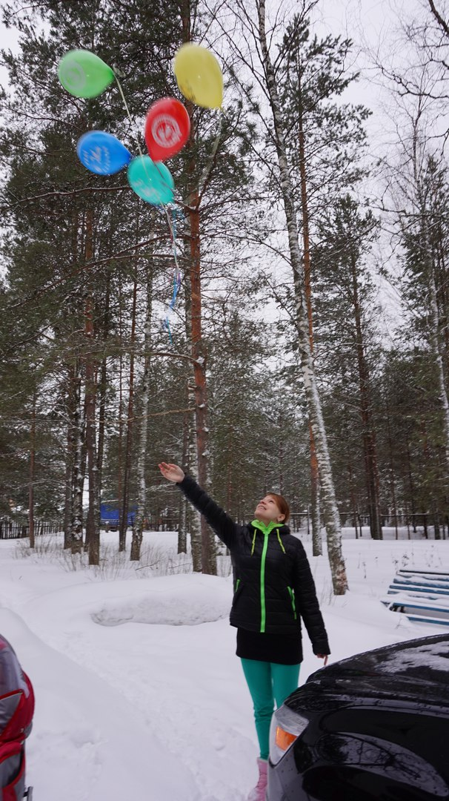
3 марта, стартовал проект "Маленький гражданин!". Целью данного проекта является увеличение демографии малой Родины, а также формирование целостной картины мира и первых чувств гражданственности у детей дошкольного и раннего школьного возраста. Инициаторами проекта выступили члены молодёжного парламента Наталья Никитина и Татьяна Игнатьева. Поддержку и положительные отзывы и помощь получили от Молодёжного парламента и Совета Чагодощенского муниципального района, от Н.А. Шустовой (администрация МО п. Чагода), от М.З. Шерстобитовой (ЗАГС), от молодой гвардии Единой России.
Поскольку 2016год - юбилейный для п. Чагода, 90 лет отмечает наш любимый посёлок, первый блок проекта связан с этой датой.
Были изготовлены памятные напутствия с символикой Чагоды и Молодёжного парламента Чагодощенского муниципального района.
Сегодня, состоялась торжественная выписка новорождённого, мальчика Димочки, маленького гражданина, маленького Чагодощенца!
Т.Игнатьева рассказала счастливым родителям о проекте, поздравила с радостным событием и вручила цветы и воздушные шарики.
Н.А. Шустова вручила родителям памятное напутствие и подарок с пожеланиями здоровья, счастья и скорого пополнения в семействе.
М.З. Шерстобитова вручила родителям первый документ ребёнка- свидетельство о рождении.
В конце мероприятия счастливая мама запустила в небо воздушные шары загадав сокровенное желание о мире и счастье детей!!!
Огромное спасибо нашим спонсорам ИП Ивановская Ю.А., коллективу магазина НИКС35 и лично Николаю Горбунову, которые с радостью откликнулись и поддержали идею. Спасибо Дмитрию Фёдорову, который помог в создании памятного напутствия.

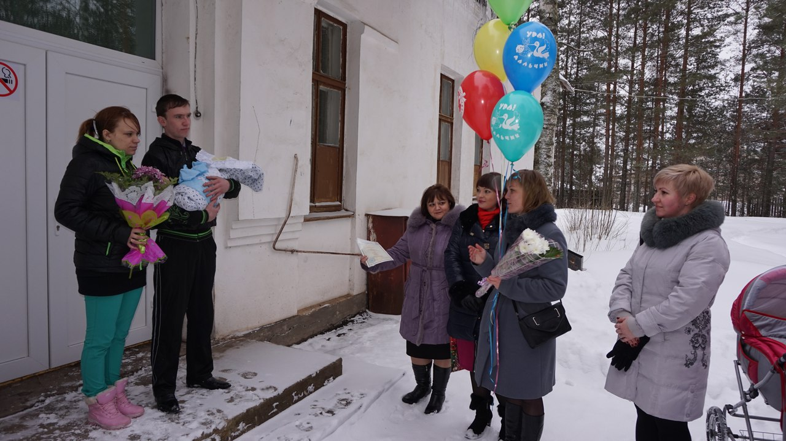

Молодёжный парламент продолжает реализацию проекта "Маленький гражданин". В Чагодощенском территориальном отделе ЗАГС активно идёт выдача напутствий. Вот один из счастливых родителей. (13 сентября 2016 года)
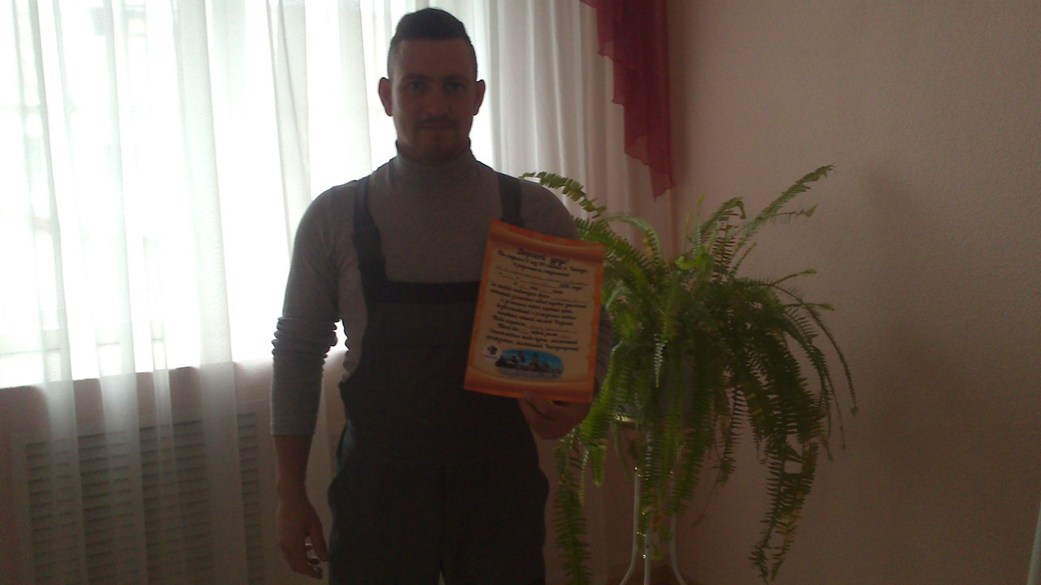

В преддверии праздника "Дня Народного Единства и в рамках реализации проекта молодёжного парламента Чагодощенского муниципального района "Маленький гражданин" в старшей группе детского сада комбинированного вида п. Чагода состоялось интерактивное занятие на тему "С чего начинается Родина".
Ребят посетил "Всезнайка" (Т. Игнатьева), который рассказал ребятам о нашей большой и красивой стране, а также познакомил с символами государства. Все ребята с удовольствием приняли участие в познавательном мероприятии, сценарий которого разработала Н. Никитина. Огромное спасибо руководству детского сада и воспитателю Г.С. Омилян за содействие в проведении занятия.
(3 ноября 2016 )

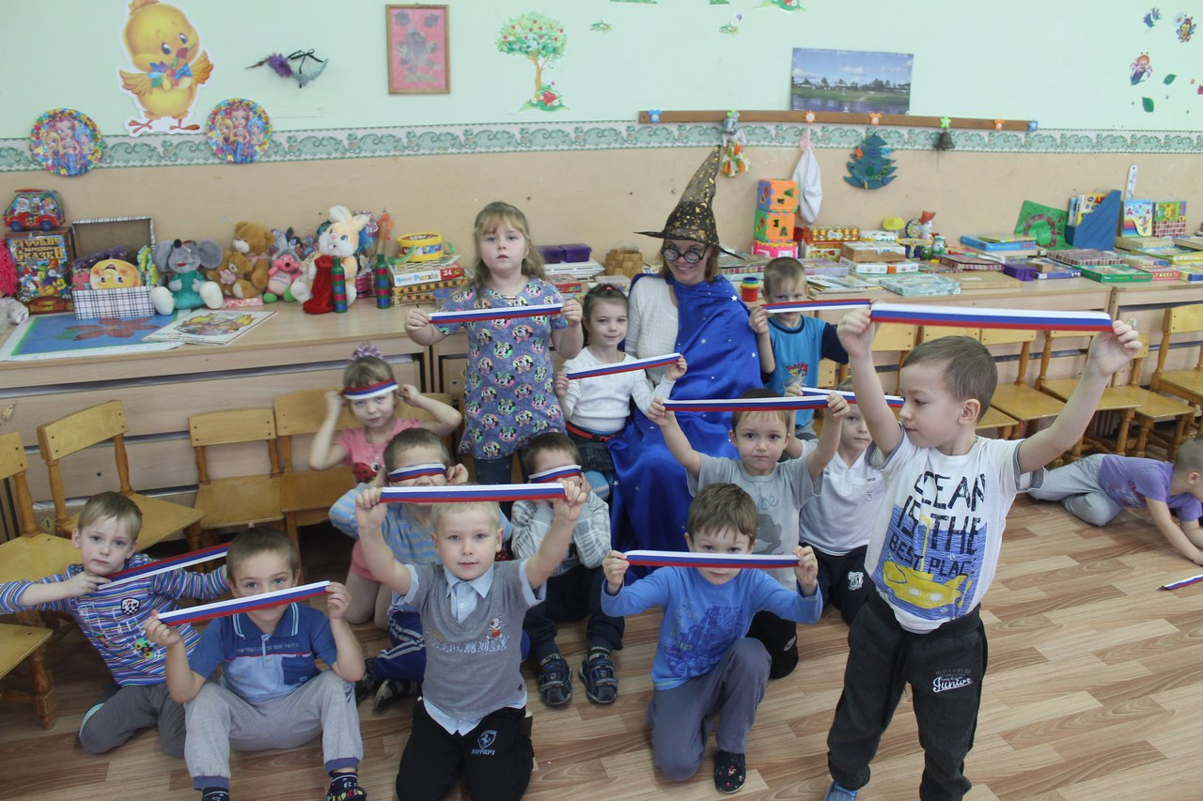
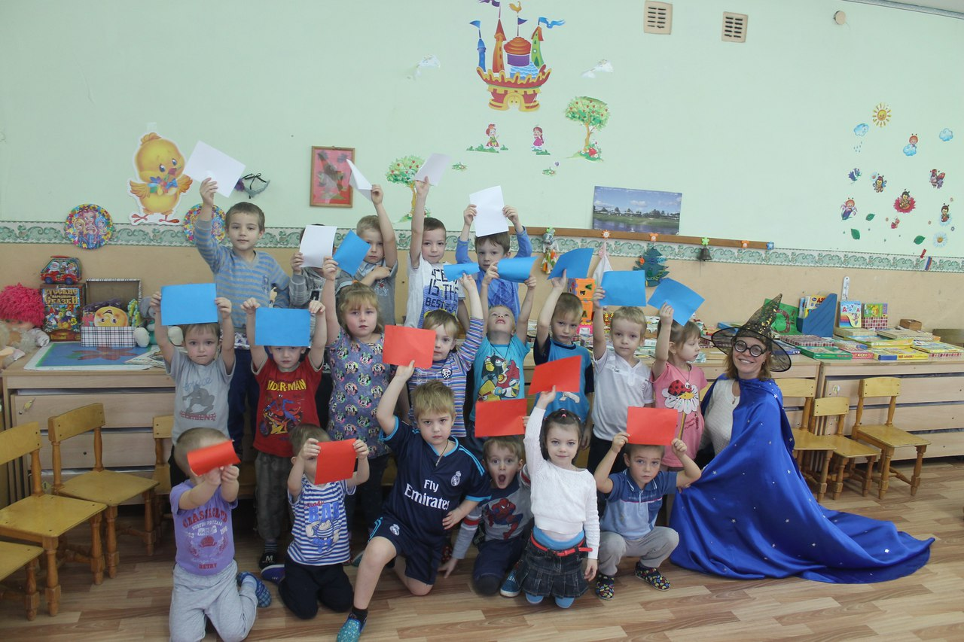

Продолжается реализация проекта "Маленький гражданин". Так, в п. Борисово для детей прошло интерактивное занятие "С чего начинается Родина". Огромное спасибо Виктории Мироновой за помощь в реализации данного проекта!!! Рады, что к нам присоединились неравнодушные к патриотическому воспитанию детей и молодежи жители района. СПАСИБО!!! (14 ноября 2016 года)
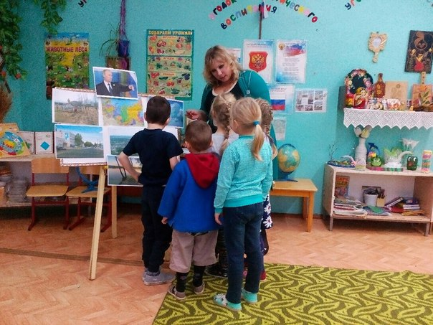

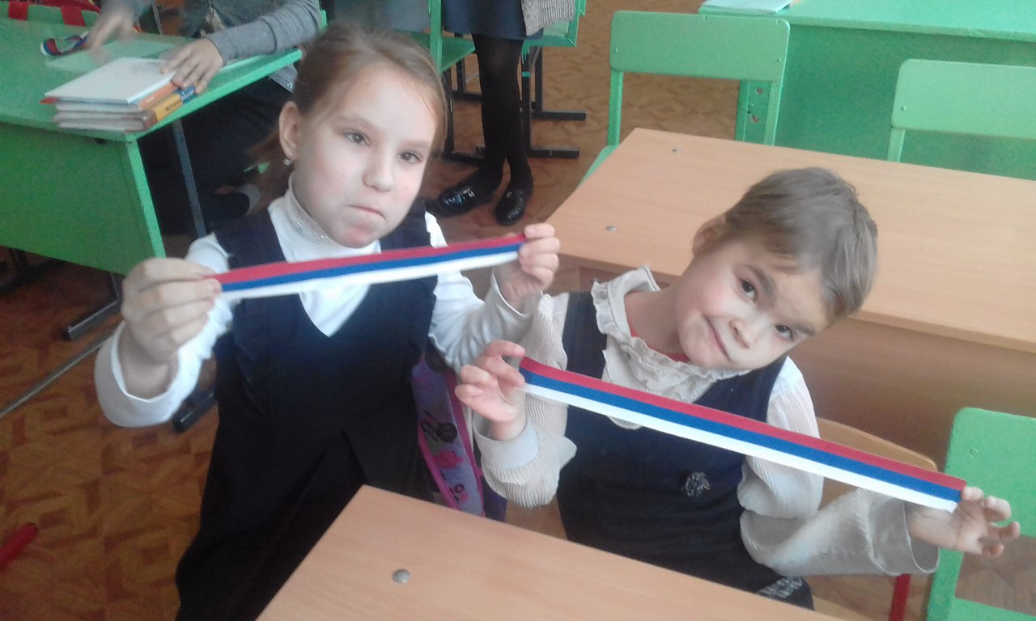
2.12.2016 в рамках областной акции "Мы граждане России", а также в рамках проекта "Маленький гражданин" прошло интерактивное занятие "С чего начинается Родина?". Молодые активисты вышли в ЧСОШ к ребятам, обучающимся по адаптированной поограмме. Школьники разгадывали кроссворд, говорили о Родине и частвовали в флешмобе.
(13 декабря 2016)

Продолжается реализация проекта "Маленький гражданин". В год 90-летия Чагодощенского района проект расширен. Теперь напутствия выдаются и молодожёнам, чей брак заключён в юбилейный для района год!
(21 февраля 2017 года)
